**Kaue Vinicius da Silva Sousa**

**Prof.ª: Eunice Franco De Assunção**

**Data: 17/05/2021**

Industrialização Brasileira

Pesquisa imagens comparativas de São Paulo

Vale do Anhangabaú

Vale do Anhangabaú é uma região do centro da cidade de São Paulo, situada entre os viadutos do Chá e Santa Ifigênia. É um espaço público comumente caracterizado como parque, onde tradicionalmente se organizam eventos, como manifestações públicas, comícios políticos, apresentações e espetáculos populares.

**Vale do Anhangabaú em 1890:**

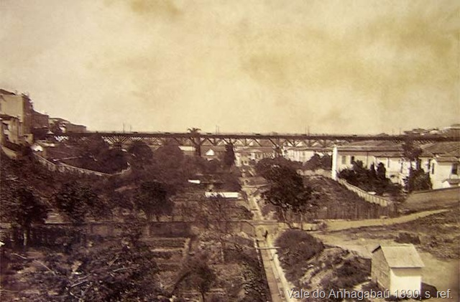

Vale do Anhangabaú em 1890 era uma região que tinha plantações de chá e formava uma barreira natural para a expansão da cidade, ainda nos limites da mesma corrido através do córrego do Anhangabaú.

**Observação:** É possível observar que o inicio da industrialização ainda estava em desenvolvimento, pois havia diversas áreas verdes e nesta época o vale do Anhangabaú estava a ser desenvolvido pelo plantio.

**Vale do Anhangabaú em 1895:**

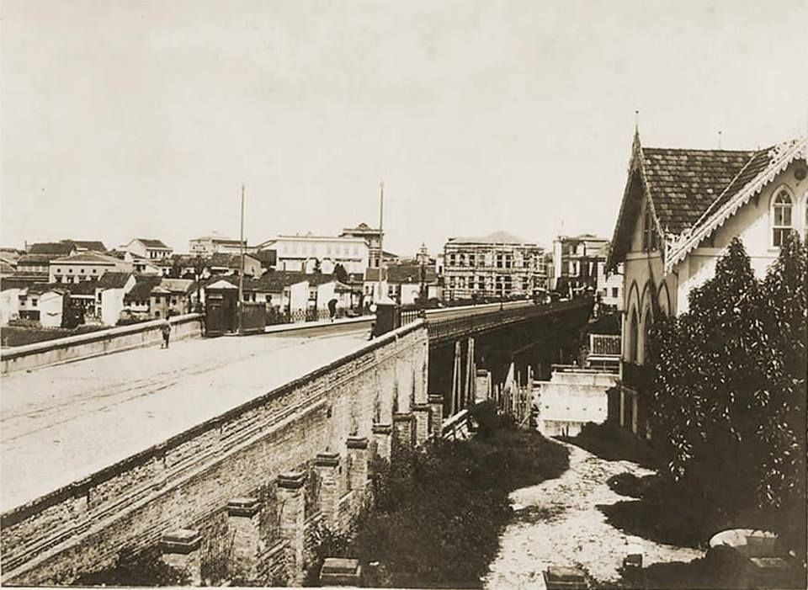

Em 1895, foi construída o primeiro Viaduto do Chá o que facilitava a integração com o outro lado da cidade, contudo o local ainda era muito poluído por conta do córrego que ali se continha.

**Observação:** É notável que houve diversas construções de moradias para os indivíduos e a construção na ponte teve um grande facilitamento para o comercio e o trafego de pessoas na cidade.

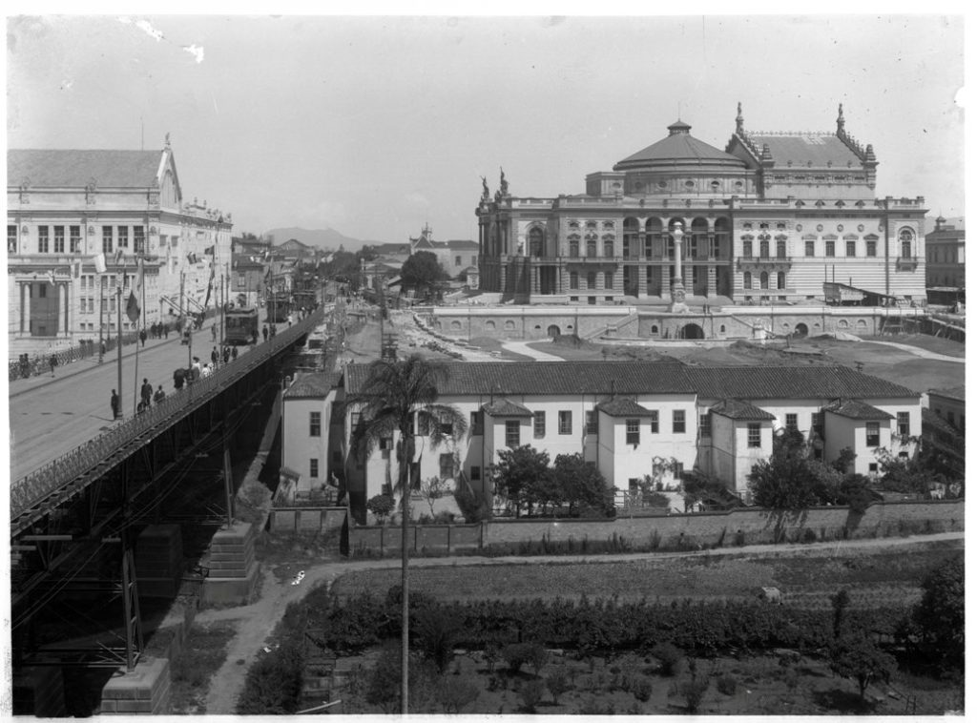**Vale do Anhangabaú em 1911:**

Em 1911, deu o marco na inauguração do Theatro Municipal onde este foi chamado de chamado Centro Novo, onde ali se encontra o centro de tudo, de frente, a Rua Formosa que posteriormente viria a uma ampliação do Parque Anhangabaú. À esquerda o Viaduto do Chá e o teatro São José, onde atualmente é o Shopping Light.

**Observação:** É notório falar, que, construções vistas nesta imagem são construções relevantes para o desenvolvimento mostrando o tamanho e poder que cada uma transmite apenas com o olhar para tais.

**Vale do Anhangabaú em 1927:**

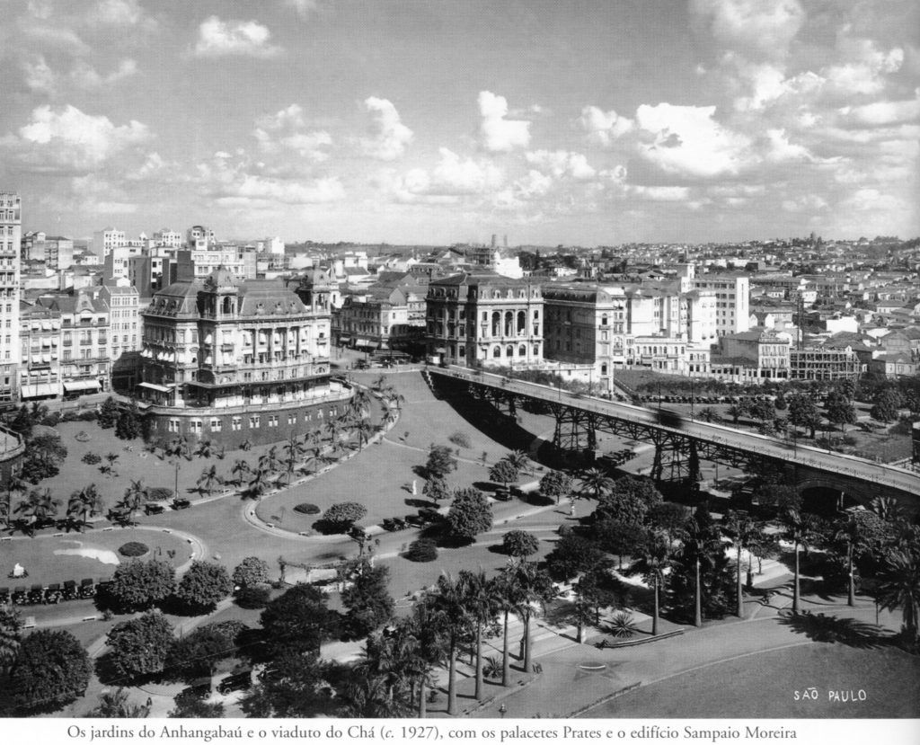

Em 1927, mostra o vale como um parque juntamente ao o Edifício Sampaio Moreira, na época o prédio mais alto da cidade, com 12 andares.

**Observação:** É visível a presença da industrialização e a evolução constante com o passar dos anos, nesta imagem, vemos uma grande porcentagem ainda de fauna dentro do parque que o transforma em uma grande paisagem.

**Vale do Anhangabaú em 1938:**

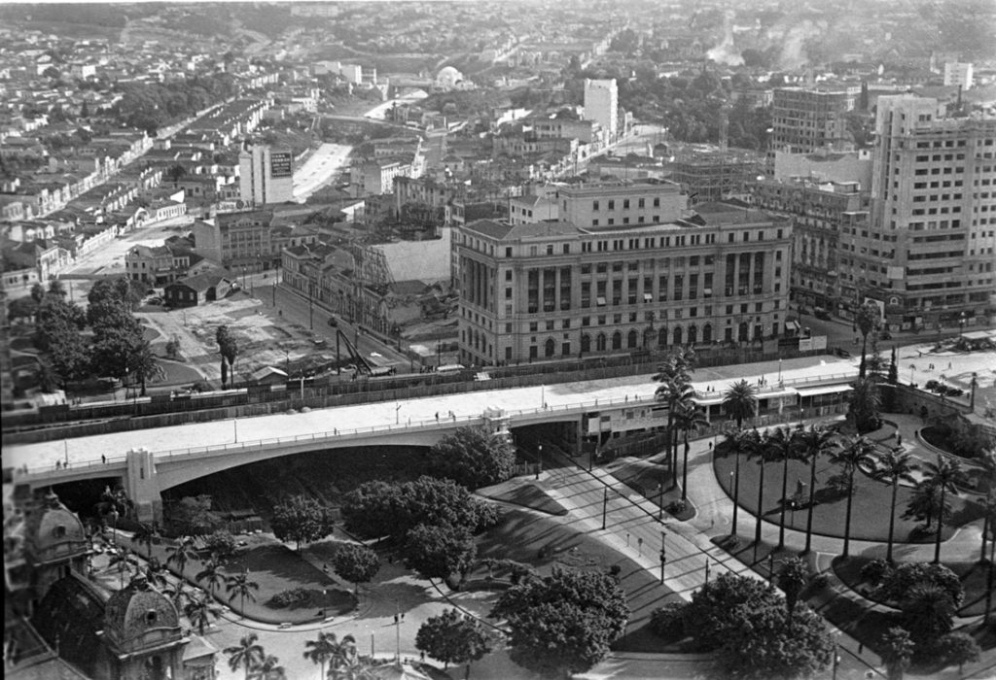

Em 1938, é adicionado uma rua, cortando o parque e tirando grande parte do verde que ali se tinha, uma via de 50 metros em comunicação direta com a avenida Anhangabaú que estava sendo construída.

**Vale do Anhangabaú em 1949:**

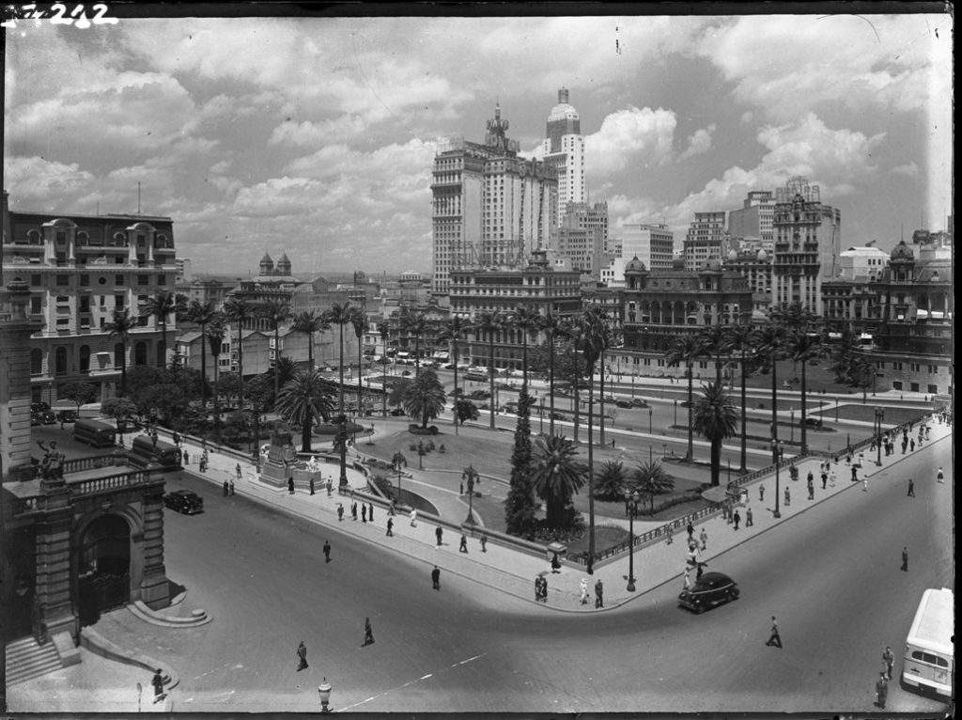

Em primeiro plano à esquerda o Theatro Municipal e o Hotel Esplanada. No centro o cruzamento da Praça Ramos de Azevedo com o Viaduto do Chá. Ao centro o Vale do Anhangabaú, os Palacetes Conde Prates. Ao fundo o Edifício Martinelli e Altino Arantes (Banespa), ainda em construção e à esquerda o Mosteiro São Bento, em 1949.

**Observação:** O adicionamento de mais e mais avenidas foi constante com o passar dos anos, onde facilitava tanto o transitar de pessoas quanto o comercio.

**Vale do Anhangabaú em 1991:**

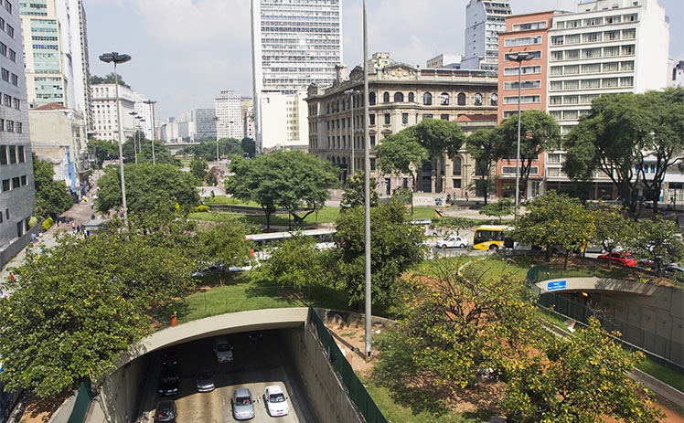

Em 1991, com projeto de Jorge Wilheim e Rosa Kliass, escolhido num concurso público, levou os carros para os túneis e criou uma laje, sobre a qual foi criado um parque.

**Observação:** Com o auto movimento que São Paulo passou a ter, foi determinado a construção de dois tuneis para a passagem de carros, nisso, Anhangabaú passou a ser um local de grande urbanização e acumulo de pessoas se movimentando, levando em conta o aumento considerável de estruturas.

**Vale do Anhangabaú em 2018:**

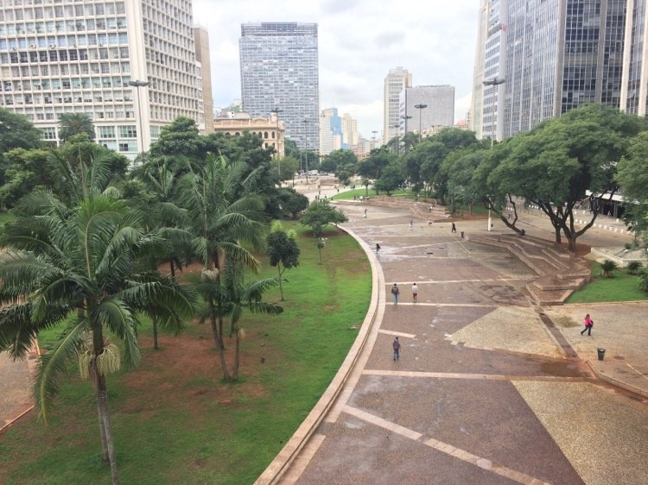

Vista do Vale do Anhangabaú a partir do Viaduto do Chá, em 2018 desenvolvido em 2013 pelo escritório do renomado escritório de arquitetura dinamarquês de Jan Gehl, e doado à prefeitura pelo banco Itaú.

**Observação:** Com o desenvolvimento de laje do Vale, planificando o local, o verde que no início do século XX havia se perdido quase que por totalmente, a presente flora que é apresentado na imagem se torna um tanto superficial.

**Vale do Anhangabaú em 2020:**

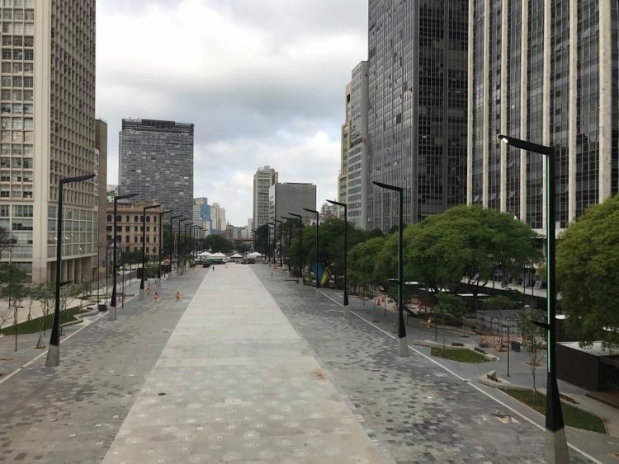

Recentemente em 2020, foi feito um novo projeto de planificação ao Vale feito exclusivamente por setor privado, que tiramos a conclusão de uma exclusão total de preservação da áreas de biodiversidade do nosso Estado comparando exclusivamente ao ano anteriores.